1. LDA线性判别分析

  LDA的原理是:将带上标签的数据（点），通过投影的方法，投影到低维的空间中，使得投影后的点，会按类别形成一簇一簇的情况，即相同类别的点，将会在投影后的空间中更接近。对于K-分类的一个分类问题，会有K个线性函数：

$y_{k}=ω_{k}^{T}x$ (因为添加截距项，矩阵X要添加新的一行全“1”)

对于任一数据（点），代入K个线性函数得到K个分值，分值最大的线性函数对应的类别即为数据（点）的类别。

假设二分类问题的投影函数为： $y=ω^{T}x$

类别i原始的中心点为： $m_{i}=\frac{1}{n_{i}}\sum_{x∈D_{i}}{x}$

类别i投影后的中心点为： $\tilde{m_{i}}=ω^{T}m_{i}$

衡量类别i投影后同类别的数据（点）之间方差为： $\tilde{s_{i}}=\sum_{y∈Y_{i}}{{(y-\tilde{m_{i}})}^{2}}$

最终得到LDA的损失函数为：

$$J\left(ω\right)=\frac{{|\tilde{m_{1}}-\tilde{m_{2}}|}^{2}}{{\tilde{s_{1}}}^{2}+{\tilde{s_{2}}}^{2}}$$

为了进一步求解损失函数，定义一个新的矩阵 $S_{i}$，它表示一个分类点到中心点的距离平方和。

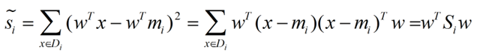

201101081455509636.png (588Ã63)

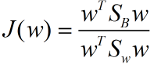

如果分子、分母是都可以取任意值的，那就会使得有无穷解，将分母限制为长度为1（这是用拉格朗日乘子法一个很重要的技巧，在下面将说的PCA里面也会用到，如果忘记了，请复习一下高数）.

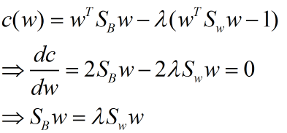

这样的式子就是一个求特征值的问题了。（未完待续）

1. PCA主成分分析